La(le) tyrosémiophile

Définition
La tyrosémiophilie est l'activité de collection des étiquettes de fromages.
Les tyrosémiophiles ou tyrosémiophilistes collectionnent toutes les étiquettes.
Les microtyrosémiophiles ou microtyrosémiophilistes collectionnent celles des petits emballages de fromage, telles que celles du fromage en portion.
Les plus grandes collections atteignent plus de 100 000 étiquettes. En 2009, la plus étendue comportait 193 417 étiquettes.

Étymologie
- De τυρός en grec, signifiant en français, fromage. Ce mot grec entre dans la construction de quelques mots savants, notamment des substances des domaines de la chimie., de la pharmacologie., de la zoologie. Quelques exemples :
  - tyrine , subst. fém., chim. Synon. vx de caséine.
  - tyroglyphe , subst. masc., zool. , vx. Acarien qui vit dans le fromage.
  - tyramine , subst. fém., pharm. Médicament à base de tyrosine utilisé notamment comme vaso-constricteur de l'utérus ou comme test pour le diagnostic de certaines tumeurs de la médullo-surrénale.
- Et de turós, σημεον, sêmeĩon, signifiant « signe, marque distinctive »
- Et enfin du latin phila, venant lui-même du grec ancien φιλέω (philos), « aimer d’amitié » au sens général.
  - Le suffixe -phile est utilisé pour former un nom correspondant à une notion de passion, d’ami de, ou d’amateur de.

A quoi reconnaît-on un vrai tyrosémiophile ?
Ses sources d’inspiration sont d’une grande variété. On peut retrouver notamment :
- les fleurs
- les animaux (principalement la vache, à l’origine de la matière première du produit. Elle peut être réaliste, traitée de façon humoristique, ou représentée dans son élément naturel)
- les contes ou les personnages issus du théâtre (Pierrot, personnage attachant )
- les monuments (existants ou fictifs)
- les moyens de transport (calèche)
- des essais « graphiques »
- des personnages masculins ou féminins

Et comment reconnaître un vrai tyrosème ?
Les tyrosèmes sont les étiquettes de fromages. Doivent être impérativement indiqués :
- le pourcentage de matière grasse
- le lieu d’origine du produit (région, département…)
- le nom ou le matricule de la fromagerie
- le nom de l’imprimeur

Un ouvrage

Mille Et Une Étiquettes De Fromage  Daniel Bordet, Editions Dabecom 01/11/2007  Un magnifique et titanique travail de recherche, sélection, regroupement et commentaire de plus de 1000 étiquettes de fromage parmi les plus représentatives ou étonnantes de l'imagerie consacrée au camembert et autres fromages ...  Un ouvrage de référence dans lequel on peut rencontrer pêle-mêle, Mickey, Bécassine, Joséphine Baker, l'Oncle Sam, Jeanne d'Arc, Napoléon ou Saint Georges terrassant le dragon, croiser un rugbyman, un skieur, un cycliste, un gendarme, un mineur, un vigneron, un facteur, regarder un dirigeable, un paquebot, un hélicoptère, une fusée, un tank, voir un tigre, un lion, un ours, un sanglier, un poussin, un hibou, un pélican, un perroquet, et même admirer au passage une fleur de pavot, du muguet, une rose, un iris, un edelweiss ...  Les étiquettes de fromage reproduites dans ce livre font rêver, étonnent par leur diversité, leur originalité, leur esthétique, et leur rareté !!! | 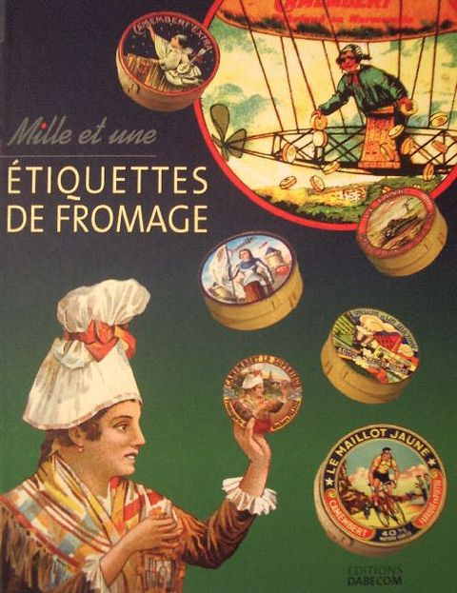

Des sites

« Pour tout trouver sur les belles étiquettes » http://www.camembert-museum.com/

Le site d’un collectionneur http://www.letyrosemiophile.com/

- Club Tyrosémiophile de France, la Passion des Etiquettes de Fromages http://www.club-tyrosemiophile.fr/

Un article de journal régional



Esternay : Le tyrosémiophile possède 7.000 étiquettes de boîtes de fromage
Daniel Cibois est un collectionneur dans l'âme. Sa passion, il l'a découverte en se promenant sur les quais à Paris.

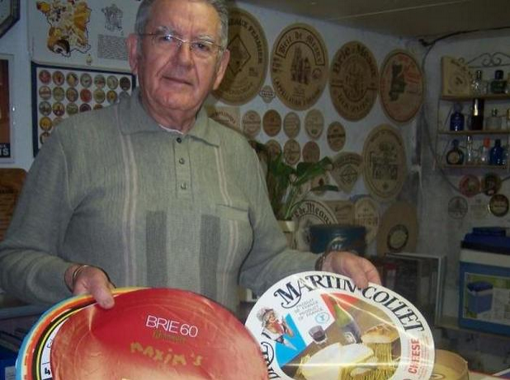
Daniel Cibois présente quelques-unes de ses étiquettes de boîtes de fromages,
notamment celle d'un fromage du restaurant Maxim's de Paris.

Daniel Cibois s’est trouvé, depuis quelques années, une passion très originale. Il est tyrosémiophile, c’est-à-dire qu’il collectionne les étiquettes de boîtes de fromage et tout ce qui se rapporte à ceux-ci.
Originaire de Normandie, Daniel Cibois est venu passer sa retraite à Esternay. Il a vite adhéré au club Soleil d’automne pour se faire des amis et remplit la tâche de trésorier.
« Un jour, je me promenais sur les quais de Paris, explique-t-il. Et j’ai vu de belles étiquettes accrochées à l’étalage d’un bouquiniste. J’ai discuté avec ce dernier qui m’a indiqué l’adresse du club CTF (Club tyrosémiophile de France) et j’ai commencé comme cela. »

Classées par département
Aujourd hui, Daniel Cibois possède plus de 7.000 étiquettes. Elles sont toutes classées par département. La première qu’il a récupérée concernait un fromage normand, le livarot. Il est abonné au journal du club des grands collectionneurs, ce qui lui permet de faire de multiples échanges et des rencontres intéressantes. Même ses amis se prêtent au jeu et lui rapportent de quoi compléter sa collection lorsqu’ils reviennent de vacances…
« On apprend beaucoup de choses aussi, dit-il. Il faut savoir que Marie Harel a fabriqué le premier camembert à Camembert, un village du Calvados, et le premier de sa fabrication fut envoyé à Napoléon en 1781 ! »
Finalement, avec un camembert, on refait l’histoire et la géographie. « En effet mon petit-fils s’amuse à m’aider et cela nous permet de réviser nos connaissances sur les départements français. »
Daniel Cibois est même parrain d’une vache nommée “Télécarte”. Et, pour s’amuser, il a créé quelques classeurs en plus : rien ne se jette et il collectionne, sur un second plan, les étiquettes de bouteilles d’eau, les marque-pages, les étiquettes que l’on peut trouver sur les fruits et légumes, les cartes de visite d’hôtels… Il garde également les sous-bocks de cafés et commence à voir ses collections s’étoffer.

A ce jour, il existerait près de 2.000 collectionneurs de boîtes d’emballage de fromages. La recherche de la perle rare est toujours un but en soi.

Au sujet des étiquettes

Conditionnement et dénomination des aliments François Nicolas http://documents.irevues.inist.fr/bitstream/handle/2042/31799/C&T_1986_16_325.pdf?sequence=1
petite histoire de l'étiquette
Texte emprunté à Jean-Pierre Linares, Le Bon Roy Camembert, Ed. Brea, 1982, 149 pages L'étiquette est pour nous le témoin précieux de cette société de la fin du XIXe siècle et du début du XXe qui était rurale à plus de 90%, ne l'oublions pas.
Miroir de cette époque, certainement ! miroir déformant sans doute.
Cela fait partie de l'Histoire. En effet les seules images à pénétrer dans chaque foyer étaient les images religieuses, les calendriers des postes et nos tyrosèmes.
L'étiquette vraisemblablement jouait plusieurs rôles : celui d'attirer et de convaincre le client, la cliente. Avec un minimum de discours, de rendre le produit reconnaissable, identifiable par une image. De lui donner enfin cette « aura » propre à toute matière écrite ou de la sacraliser avec des images religieuses par exemple. Par ailleurs, contrairement au calendrier des postes, l'étiquette n'est pas un tout en soi, c’est quelque chose de jetable, d'éphémère, ce qui fait qu 'elle est une chose que l'on garde par-devers soi, pour sa beauté ou la sympathie que l'on peut éprouver pour elle.
Il y a quelques dizaines d'années, tout se gardait, une boîte de conserve pour y ranger des clous dans l'atelier, les bouteilles vides, et... les images. Tout en sachant que l'étiquette est jetable par définition, l'artisan, le concepteur la fabriquait comme si elle devait durer longtemps, toujours, et, de fait, certaines ont été reproduites pendant des dizaines d'années. Un tyrosème, c'est encore aujourd'hui un peu une bouteille à la mer, on ne connaît pas sa trajectoire à l'avance, on souhaite simplement qu 'il arrive à bon port.
Les techniques publicitaires étaient, au début du siècle, à leur balbutiement et pratiquement peu utilisées pour séduire la clientèle rurale.
Le choix des marchandises se faisait sur le marché. Le produit devait se distinguer parmi tant d'autres. Ainsi le fromager avait recours à un voisin, un ami ou une connaissance et lui faisait part de son désir de lancer un nouveau produit. A partir de cet instant, l'objectif était de plaire, de séduire.
Deux types d'illustrations pouvaient tenir ce rôle, celles utilisant :
- 1) la fibre populaire et l'image qui sécurise, qui rassure ;
- 2) la nouveauté — non pas à n'importe quel prix — mais une image nouvelle longuement mûrie par le créateur et offerte en prime au client.
Si le fromager a toujours été l'instance suprême de décision quant aux choix des images, il ne fut certainement pas aussi solitaire qu 'on pût le croire. Il était entouré de sa famille, de ses commis, de son créateur d'étiquettes, de son imprimeur, de ses clients.
Cela pouvait être, dans certains cas, presque une œuvre collective. Avec le début de l'industrialisation, les imprimeurs sont tenus de se spécialiser. Les Charentes, bien équipées en papeteries par exemple, offrirent une possibilité de développement à des imprimeurs compétents voulant se faire une place au soleil. Vers 1920, les imprimeurs travaillaient pour l'industrie dans cette région. Il s'agissait d'industrie pharmaceutique essentiellement.
L'histoire d'Henri Garnaud, jeune homme nouveau venu sur le marché du travail, est à ce titre exemplaire. Voyant l'importance que prenait l'étiquette de fromage, Garnaud se lança dans l'aventure. Ses amis le traitèrent de fou ; qu 'importe, il réussira avec la collaboration de M. Jean Tin de Barbezieux qui drainera une clientèle dans plusieurs provinces. A Caen (Malherbe est bien implanté en Normandie), à Reims, à Paris, à Dole, des imprimeurs prospectent avec bonheur les fromagers qui ont tant besoin d'une image à mettre sur leurs boîtes. Les tirages sont soignés et requièrent parfois sept à huit passages sur presse lithographique. Il est vrai que l'importance socioculturelle de ces gouaches, de ces croquis et leur sémiologie n'ont pas toujours été comprises de la part des mêmes imprimeurs tout d'abord qui en voyaient... tellement!
[…]
L'étiquette de fromage est anecdotique, c'est ce qui lui confère son importance. Car en cette affaire, on est bien obligé de constater que la règle est l'anecdote. Elle a force de loi. Pour illustrer nos propos, voici l'amusante histoire du fromage « qui pique » : Un fromager, ayant une excellente image de marque faite avec des produits ayant pour tyrosèmes des images douces (paysages vallonnés et femmes souriantes), vient voir son imprimeur et tout de go, souhaitant vraisemblablement donner une impulsion à sa maison pour augmenter sa production, lui dit : « Je veux quelque chose qui pique, je veux quelque chose qui pique... » « Oui, mais encore ?» rétorqua l'imprimeur.  Le fromager simule alors le geste « de piquer » un adversaire avec la pointe d'une épée imaginaire.  D'Artagnan était né ! | 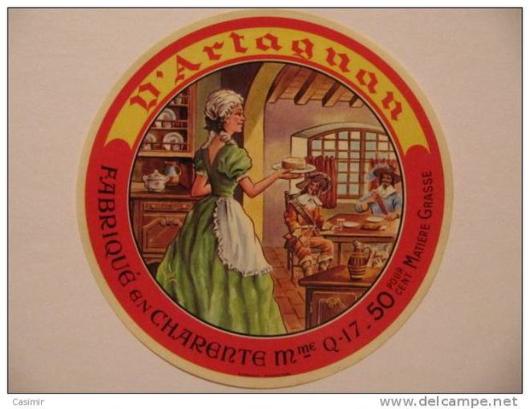

Les expressions autour du fromage
http://www.produits-laitiers.com/article/les-expressions-autour-du-fromage
Comme le lait et le beurre, le fromage fait l’objet de plusieurs proverbes populaires. Autant d’occasions de réfléchir sur la condition humaine !

Le fromage, un produit de valeur
« Pas la peine d’en faire tout un fromage ! » : cette expression qui date du XXe siècle signifie que l’on exagère une difficulté ou un problème, ou que l’on grossit démesurément l’importance d’un fait alors qu’il n’y a pas de quoi… fouetter un chat ou en faire tout un plat ! Le fromage est en effet un produit fabriqué selon un procédé complexe et des savoir-précis, à partir de l’aliment liquide et « brut » qu’est le lait. Bref, à partir d’un produit simple, on confectionne un aliment complexe.  Cette image du fromage comme produit de valeur se retrouve dans l’expression moins courante « se retirer dans un fromage » ou « trouver un fromage » : le fromage désigne ici une situation lucrative et de tout repos, autrement dit une fonction nécessitant peu d’effort mais apportant une rémunération substantielle ! | .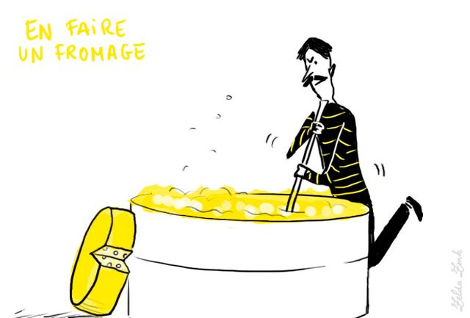
Plus grivoise, l’expression « laisser le chat aller au fromage », se disait, autrefois, d’une jeune fille ayant cédé aux ardeurs de son prétendant avant le mariage

Le fromage, du peuple à l’élite
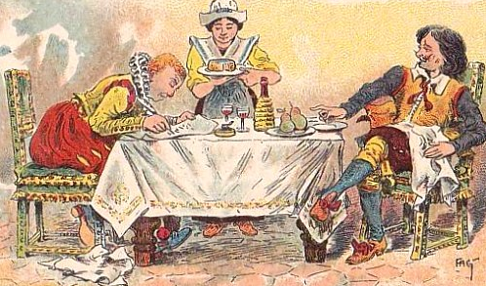 | Autre contexte, autre signification : l’expression « entre la poire et le fromage » désigne le moment de la fin du repas, quand les convives, relaxés par la bonne chère et pris dans la douce torpeur de la digestion, parlent plus librement et laissent la confiance s’installer.  Mais pourquoi associer la poire et le fromage ? Cet accord apparut à la fin du Moyen Âge et à la Renaissance, quand les poires participèrent à l’ « anoblissement » de l’humble fromage, viande des pauvres à ce titre peu prisée par les élites.  En effet, pour se distinguer des mangeurs des campagnes, les classes dominantes élaborèrent des stratégies pour rendre le fromage socialement plus acceptable : d’accord pour manger un aliment simple et rustique, produit et consommé par la paysannerie, mais à condition de le déguster différemment !
Or, dans la culture médiévale, les fruits étaient perçus comme des aliments destiné aux seigneurs, notamment les spécimens délicats et périssables comme les poires. Ainsi, non seulement les élites prirent l’habitude de consommer le fromage en fin de repas au lieu de le considérer comme le repas lui-même, mais elles se mirent à le précéder par la dégustation d’une poire.
Les Italiens ont d’ailleurs gardé le sens originel de cette association avec leur expression « Ne dis pas au paysan à quel point le fromage est bon avec les poires » : pas question de partager le savoir si particulier qu’est le bon-goût !
Autre explication : autrefois l’usage était, dans les repas, de manger la poire avant le fromage. Mais, depuis l’année 1393, cet usage fut interverti ; cependant on ne changea rien pour cela dans la manière de s’expliquer et, quoique nous mangions actuellement le fromage avant la poire, l’expression proverbiale est restée la même.
C’est alors qu’il s’établit entre les convives une espèce d’intimité, surtout à ce moment du dessert où l’on présente le fromage et les fruits. Le mélange de vins généreux contribue à délier les langues et amène quelquefois à certaines confidences dans les conversations. http://www.france-pittoresque.com/spip.php?article5248

Bibliographie : Entre la poire et le fromage, ou comment un proverbe peut raconter l’histoire, de Massimo Montanari, Agnès Viénot Editions, 2009.

Une histoire entre fromage et art

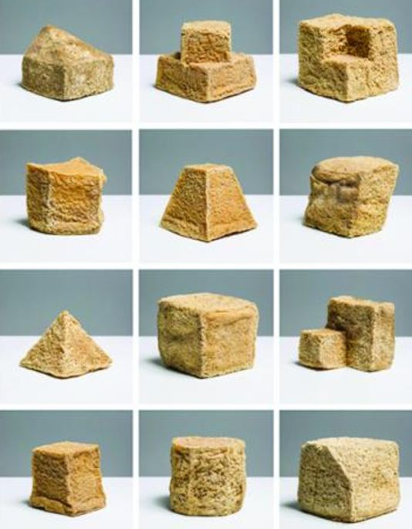 | « Cheese Théories » : une croûte peut être une œuvre d’art – Le Monde, 24.04.2015, par Emmanuelle Jardonnet  Tout est parti d’une collusion visuelle entre fromages et histoire de l’art. Il y a quelques années, Nicolas Boulard, un artiste dont le travail s’inspire des problématiques des produits de terroir, a en effet constaté que les fromages traditionnels partageaient les formes des sculptures minimalistes de Sol LeWitt. Il a, depuis, lancé un fanzine sur le fromage : Specific Cheese. A l’occasion de la sortie de son troisième numéro, l’artiste a initié un cycle de rencontres à la Fondation Ricard, consacrée à l’art contemporain, à Paris: « Cheese Théories ».  Jeudi 23 avril, Camille Paulhan, historienne et critique d’art, spécialiste du périssable dans l’art, présentait une « Brève histoire du fromage (et de son usage réel) dans l’art » face à une assemblée amusée par une telle érudition sur le destin artistique d’un mets si prosaïque.

Asticots et mouches
L’universitaire a choisi de ne se pencher que sur les œuvres réalisées à partir de fromage, écartant ses multiples représentations. Les premières œuvres fromagères dont elle a retrouvé la trace sont le fait d’un groupe d’artistes du XIXe siècle, Les Incohérents. Parmi leurs productions parodiques, on trouve Les Pieds (sculpture sur fromage), sorte d’ancêtre potache de l’odorama.
Parmi les avant-gardes du début du XXe siècle, seuls les futuristes ont accordé une place au fromage, dans leurs recettes dites « aéroplastiques ». Dans les années 1960, Dieter Roth donna « toutes ses lettres de noblesse à l’usage réel du fromage ». L’anecdote est coulante : en 1970, l’artiste suisse exposa dans une galerie de Los Angeles des œuvres laitières, dont une installation de trente-sept valises remplies de fromages. L’événement, un fiasco, donna lieu à une situation « burlesque », avec l’apparition d’asticots, puis de mouches, les œuvres suintant jusqu’à la visite des services sanitaires de la ville.
La dimension subversive du matériau, si peu adapté au milieu marchand, fut pour Roth une façon de réagir contre la propreté du minimalisme. Le fromage manifestait aussi « une certaine image de la décrépitude et du mouvement naturel des objets vers la mort » pour cet enfant de la guerre, souligne l’historienne d’art, selon qui « Roth est le seul artiste chez qui le fromage a pris une dimension mortifère et inquiète ». En 1998, à la mort de Roth, l’artiste Jason Rhoades rejoua ironiquement l’installation avec des Babybel.
En 2008, le groupe Gelitin exposa au Musée d’art moderne de Paris une œuvre rappelant celle des Incohérents : un pied géant recouvert de raclette. La boucle était bouclée, et Camille Paulhan de conclure que « non, il n’y a pas d’art fromager », plutôt quelques tranches « d’une histoire de l’art qui passerait par un matériau pour le moins déconcertant ».

- Site de Nicolas Boulard http://salocin.org/
- Fondation Ricard http://www.fondation-entreprise-ricard.com/Conferences/1-conferences
- Camille Paulhan, «Brève histoire du fromage (et de son usage réel) dans l'art» : Jeudi 23 avril 2015, à 19h, entrée libre, conférence en français http://www.fondation-entreprise-ricard.com/Conferences/view/400-camille-paulhan-breve-histoire-du-fromage-et-de-son-usage-reel-dans-l-art

